Índice de disponibilidad de datos educativos: acceso a la información en países de latinoamérica - Anexo


Este sello destaca una de las diez prioridades clave establecidas en el Acuerdo por la Educación, un compromiso colectivo y plural para contribuir con la mejora de la educación en Argentina.

Autores:
Nancy Montes (OEI/FLACSO), Juan Suasnábar (UNIPE), María Sol Alzú (Argentinos por la Educación), Martin Nistal (Argentinos por la Educación) y Lucía Vallejo (Argentinos por la Educación)

Cómo citar:
Montes, N., Suasnábar, J., Alzú, M.S., Nistal, M., & Vallejo, L. (2026). Índice de disponibilidad de datos educativos: acceso a la información en países de latinoamérica - Anexo. Argentinos por la Educación.

Anexo
-
Cuadro A1. Categorización y agrupamiento de características sobre relevamientos escolares por componente según categoría.

Componentes | Cobertura |  |  |  |  |  | Frecuencia | Transparencia
Categorías y numeración | Nivel educativo | Grado | Muestral / Censal | Matrícula por alumnos (desagregación) | Cargos Docentes | Infraestructura/Población | Frecuencia de registro | Trayectoria | Informes/Tableros | Microdatos | Vigencia sobre publicación de datos
0 | No tiene | Ninguno | No realiza / NS | No tiene | No tiene | No tiene | No realiza / no tiene frecuencia establecida | No tiene | No tiene | No tiene | No tiene
1 | Inicial  Primaria  Secundaria | Rangos de grados / aparecen en algunas bases | Muestral | Provincial | Datos agregados (Docente/Directivo) o por nivel educativo donde enseñan | Tiene al menos una de las dos dimensiones | Bienal | Tiene pero solo tasas | Tiene al menos uno | Provincial | Tuvo hasta cierto año
2 | Inicial  Primaria  Secundario  Superior no universitario | Todos los grados | Al menos una evaluación censal | Departamento / Nivel educativo | Datos desagregados (contratado, suplente, tipo de formación, etc.) | Tiene ambas dimensiones | Anual | Tiene datos de como obtener las tasas | Tiene ambas dimensiones | Departamento / Distrito | ambigüedad sobre presentación datos sobre el último año más reciente
3 |  |  | Todas las evaluaciones censales | Escuela |  |  | Trimestral / Mensual |  |  | Escuela | Vigente hasta hoy

Fuente: Elaboración de Argentinos por la Educación en base a información oficial disponible a febrero de 2026.

Anexo
-
Cuadro A2. Categorización y agrupamiento de características sobre las evaluaciones nacionales de aprendizaje por componente según categoría.

Componentes | Cobertura |  |  |  | Frecuencia | Transparencia
Categorías y numeración | Muestral / Censal | Área | Nivel educativo | Grados | Frecuencia de registro | Publicación de resultados | Nivel de desagregación | Cuestionarios complementarios
0 | No realiza evaluaciones | No realiza evaluación / no es clara la definición de áreas | No realiza evaluación / no tiene definido el nivel educativo | No realiza | No realiza evaluación / no tiene frecuencia establecida | No realiza / no publica | No realiza / no publica | No existe
1 | Muestral | Lengua y matemática | Primaria o secundaria | Final de la primaria / secundaria / evaluaciones tempranas | Bienal - quinquenal | Informes | Nacional | Alumnos
2 | Al menos una evaluación censal | Lengua y matemática + otras áreas | Primaria y secundaria | Final de la primaria y la secundaria | Anual | Informes + tableros / tabulados / etc | Regional / provincial / departamental / etc. | Alumnos + docentes/directivos/familias
3 | Todas las evaluaciones censales |  |  | Evaluaciones tempranas, final de la primaria y final de la secundaria |  | Bases de datos usuarias | Escuela | Alumnos, docentes, directivos y familias
4 |  |  |  |  |  |  | Alumnos

Fuente: Elaboración de Argentinos por la Educación en base a información oficial disponible a febrero de 2026.
Anexo
-
Cuadro A3. Categorización y agrupamiento de características de datos nominales sobre ausentismo por componente según categoría.

Componentes | Cobertura |  |  | Frecuencia | Transparencia
Categorías y numeración | Datos nominales | Cobertura | Nivel educativo | Frecuencia de registro publicado | Nivel de desagregación | Publicación de resultados
0 | No | No tiene | No tiene | No carga / no tiene frecuencia establecida | No tiene | No tiene / no publica
1 | Si, parcial | Parte del país al menos un nivel | Primaria / secundaria | Mensual / trimestral / anual para una parte de la matrícula | Nacional | Informes
2 | Si, de todos los alumnos (al menos primaria y secundaria y no grupos de alumnos específicos) | Parte del país todos los niveles | Primaria y secundaria | Mensual / trimestral / anual para la matrícula completa | Regional / provincial | Informes + tableros / tabulados / etc.
3 |  | Todo el país al menos un nivel |  | Diario para una parte de la matrícula | Escuela | Bases de datos usuarias
4 |  | Todo el país y todos los niveles |  | Diario para toda la matrícula | Estudiante

Fuente: Elaboración de Argentinos por la Educación en base a información oficial disponible a febrero de 2026.
Anexo
-
Anexo

Cuadro A4. Características de las evaluaciones nacionales de aprendizaje según países seleccionados de la región.

País | Evaluación | Frecuencia | Grados | Áreas evaluadas | Tipo de evaluación | Cuestionarios complementarios | Máxima desagregación en la disponibilidad de resultados (público general)
 |  |  |  |  |  |  | Informes | Tableros interactivos | Bases de datos / Microdatos
Argentina | Aprender | Bienal* | 3° | Lengua | Muestral | Estudiantes  Docentes  Directivos | Provincia | Provincia | Departamento
Argentina | Aprender | Bienal | 6° | Lengua  Matemática | Censal | Estudiantes  Docentes  Directivos | Provincia | Provincia | Departamento
Argentina | Aprender | Bienal | 12° | Lengua Matemática | Censal | Estudiantes  Docentes  Directivos | Provincia | Provincia | Departamento
Brasil | SAEB | Bienal | 2° | Lengua  Matemática  Cs Humanas*  Cs Naturales* | Muestral | Estudiantes  Docentes  Directivos | Escuela | Municipio | Alumno (anonimizado)
Brasil | SAEB | Bienal | 5° | Lengua  Matemática | Censal y muestral* | Estudiantes  Docentes  Directivos | Escuela | Municipio | Alumno (anonimizado)
Brasil | SAEB | Bienal | 9° | Lengua y Matemática  Cs. Humanas  Naturales | Censal y muestral* | Estudiantes  Docentes  Directivos | Escuela | Municipio | Alumno (anonimizado)
Brasil | SAEB | Bienal | 12° | Lengua  Matemática | Censal y muestral* | Estudiantes  Docentes  Directivos | Escuela | Municipio | Alumno (anonimizado)
Bolivia | Actualmente no tiene una evaluación nacional estandarizada
Chile | SIMCE | Anual* | 2° | Lenguaje  Matemática | Censal | Estudiantes  Docentes  Directivos  Familias | Región | Región | Escuela (sin anonimizar)  Alumno (anonimizado)
Chile | SIMCE | Anual | 4° | Lenguaje  Matemática | Censal | Estudiantes  Docentes  Directivos  Familias | Región | Región | Escuela (sin anonimizar)  Alumno (anonimizado)
Chile | SIMCE | Anual | 6° | Lenguaje  Matemática | Censal | Estudiantes  Docentes  Directivos  Familias | Región | Región | Escuela (sin anonimizar)  Alumno (anonimizado)
Chile | SIMCE | Anual** | 8° | Lenguaje  Matemática | Censal | Estudiantes  Docentes  Directivos  Familias | Región | Región | Escuela (sin anonimizar)  Alumno (anonimizado)
Chile | SIMCE | Anual | 10° (II medio) | Lenguaje  Matemática | Censal | Estudiantes  Docentes  Directivos  Familias | Región | Región | Escuela (sin anonimizar)  Alumno (anonimizado)
Colombia | SABER | Bienal | 3° grado | Lectura  Matemática  Escritura  Cs. Naturales | Muestral | Estudiantes  Docentes  Directivos | Región | Escuela | Escuela
Colombia | SABER | Bienal | 5° grado | Lectura  Matemática  Escritura  Cs. Naturales | Muestral | Estudiantes  Docentes  Directivos | Región | Escuela | Escuela
Colombia | SABER | Bienal | 7° | Lectura  Matemática  Escritura  Cs. Naturales | Muestral | Estudiantes  Docentes  Directivos | Región | Escuela | Escuela
Colombia | SABER | Bienal | 9° | Lectura  Matemática  Escritura  Cs. Naturales | Muestral | Estudiantes  Docentes  Directivos | Región | Escuela | Escuela
Colombia | SABER | Bienal | 11° | Lectura  Matemática  Escritura  Cs. Naturales | Muestral | Estudiantes  Docentes  Directivos | Región | Escuela | Escuela

Anexo
-
Cuadro A4. Características de las evaluaciones nacionales de aprendizaje según países seleccionados de la región (Continuación).

País | Evaluación | Frecuencia | Grados | Áreas evaluadas | Tipo de evaluación | Cuestionarios complementarios | Máxima desagregación en la disponibilidad de resultados (público general)
 |  |  |  |  |  |  | Informes | Tableros interactivos | Bases de datos / Microdatos
Ecuador | Ser Estudiante | Anual | 4° | Lengua y literatura  Matemática  Cs. Sociales  Cs. Naturales. | Muestral | Estudiantes | Distrito / zona | Distrito / zona | Alumno (anonimizado)
Ecuador | Ser Estudiante | Anual | 7° | Lengua y literatura  Matemática  Cs. Sociales  Cs. Naturales. | Muestral | Estudiantes | Distrito / zona | Distrito / zona | Alumno (anonimizado)
Ecuador | Ser Estudiante | Anual | 10° | Lengua y literatura  Matemática  Cs. Sociales  Cs. Naturales. | Muestral | Estudiantes | Distrito / zona | Distrito / zona | Alumno (anonimizado)
Ecuador | Ser Estudiante | Anual | 12° | Lengua y literatura  Matemática  Cs. Sociales  Cs. Naturales. | Muestral | Estudiantes | Distrito / zona | Distrito / zona | Alumno (anonimizado)
México | Actualmente no tiene una evaluación nacional estandarizada
Paraguay | SNEPE | Irregular | 3° | Lengua y Matemática | Muestral | Estudiantes  Docentes  Directivos  Familias |  |  | Alumno (anonimizado)
Paraguay | SNEPE | Irregular | 6° | Lengua (incluye guaraní) y Matemática | Muestral | Estudiantes  Docentes  Directivos  Familias |  |  | Alumno (anonimizado)
Paraguay | SNEPE | Irregular | 9° | Lengua (incluye guaraní) y Matemática | Muestral | Estudiantes  Docentes  Directivos  Familias |  |  | Alumno (anonimizado)
Paraguay | SNEPE | Irregular | 12° | Lengua y Matemática | Muestral | Estudiantes  Docentes  Directivos  Familias |  |  | Alumno (anonimizado)
Perú | ENLA | 2023 | 2° | Lectura  Matemática | Muestral | Estudiantes  Docentes  Directivos  Familias | Direcciones y gerencias regionales de educación | Región | Alumno (anonimizado)
Perú | ENLA | Anual | 4° | Lectura  Matemática | Irregular | Estudiantes  Docentes  Directivos  Familias | Direcciones y gerencias regionales de educación | Región | Alumno (anonimizado)
Perú | ENLA | 2024 | 6° | Lectura  Matemática | Muestral | Estudiantes  Docentes  Directivos  Familias | Direcciones y gerencias regionales de educación | Región | Alumno (anonimizado)
Perú | ENLA | Bienal | 8° | Lectura  Matemática  Ciencia y tecnología | Muestral | Estudiantes  Docentes  Directivos  Familias | Direcciones y gerencias regionales de educación | Región | Alumno (anonimizado)
Perú | ENLA | 2025 | 11° | Lectura  Matemática  Ciencia y tecnología  Desarrollo personal, ciudadanía y cívica | Muestral | Estudiantes  Docentes  Directivos  Familias | Direcciones y gerencias regionales de educación | Región | Alumno (anonimizado)
Uruguay | Aristas | Trienal | 3° | Lengua  Matemática | Muestral | Estudiantes  Docentes  Directivos  Familias | Región | Región | Alumno (anonimizado)
Uruguay | Aristas | Trienal | 6° | Lengua  Matemática | Muestral | Estudiantes  Docentes  Directivos  Familias | Región | Región | Alumno (anonimizado)
Uruguay | Aristas | Trienal | 9° | Lengua  Matemática | Muestral | Estudiantes  Docentes  Directivos  Familias | Región | Región | Alumno (anonimizado)
Venezuela | Actualmente no tiene una evaluación nacional estandarizada
Fuente: Elaboración de Argentinos por la Educación en base a información oficial disponible a febrero de 2026.

Anexo
-
Cuadro A5. Características de datos nominales sobre ausentismo según países seleccionados de la región.

País | Datos nominales sobre ausentismo (público en general) | Sistema | Cobertura | Disponibilidad de datos: público general |  |  | Nivel promedio de ausentismo | Comentario adicional
 |  |  |  | Informes | Tableros interactivos | Bases de datos / Microdatos | Nivel promedio de ausentismo | Comentario adicional
Argentina | Parcial | Sinide SGE | 9 provincias | Informe con datos agregados de las provincias disponibles | - | - | - | Datos autoreportados por los alumnos en las pruebas Aprender
Bolivia | No tiene datos nominales de ausentismo
Brasil | Parcial | - | Alumnos entre 4 y 18 años beneficiarios del Programa Bolsa Familia | - | - | - | - | -
Chile | Si | CEM Interactivo | No incluye establecimientos particulares pagados | Nacional / región | Nacional / región / provincia / comuna / RBD (identificador de escuelas) | Nacional / región / provincia / comuna / escuelas / alumnos (anonimizados) | Tasa de ausentismo: 13,5%  Inasistencia grave y crítica: 28,75% | -
Colombia | No tiene datos nominales de ausentismo
Ecuador | No tiene datos nominales de ausentismo
México | No tiene datos nominales de ausentismo
Paraguay | No tiene datos nominales de ausentismo
Perú | No tiene datos nominales de ausentismo
Uruguay | Si | ANEP | Nivel inicial y primario | - | Nacional / departamental / zonal | - | - | Asistencia insuficiente nivel inicial, 1°, 1° a 6°  Urbana, rural y por NSE
Venezuela | No tiene datos nominales de ausentismo

Fuente: Elaboración de Argentinos por la Educación en base a información oficial disponible a febrero de 2026.

Anexo
-
Cuadro A6. Características sobre relevamientos escolares según países seleccionados de la región.

País | Link | Frecuencia | Niveles  Inicial  Primaria  Secundaria  Superior no universitario | Grado | Tipo de evaluación | Cuestionarios / datos |  |  |  |  | Disponibilidad de resultados: público general |  |  | Vigencia sobre publicación de datos
 |  |  |  |  |  | Matrícula de alumnos | Trayectoria | Cargos docentes | Infraestructura | Población, idiomas, etc. | Informes | Tableros interactivos | Bases de datos / Microdatos | Vigencia sobre publicación de datos
Argentina | RA | Anual | Todos | Todos | Censal | Departamental | Repitencia, Promoción, Abandono y Movilidad | Datos desagregados | Conectividad TIC  Equipamiento  Características organizativas | Nacionalidad  Oferta educativa | Provincial | Provincial | Departamental | Vigente
Brasil | CENSO | Anual | Todos | Por rangos | Censal | Escuela | No se observa | Datos agregados | Servicios básicos  Conectividad TIC  Espacios pedagógicos  Espacios recreativos  Alimentación escolar | Oferta educación indígena | No se observa | Municipal | Escuela | Vigente hasta 2024
Bolivia | INE | Anual | Inicial  Primaria  Secundario | No se observa | Censal | Departamento | Tasas de Promoción, Repitencia, Abandono e Indicadores agregados (asistencia, nivel de instrucción) | Datos agregados | No se observa | No se observa | No se observa | Municipal | Departamento | Vigente hasta 2024
Chile | DATOS_ABIERTOS | Anual | Todos | Todos | Censal | Escuela | Inasistencia | Datos desagregados | Estado institucional | No se observa | Escuela | Municipal | Por escuela | Vigente
Colombia | DATOS_ABIERTOS | Anual / Trimestral segun la base de datos | Inicial  Primaria  Secundario | Todos  (a veces) | Censal | Escuela | Tasas de Promoción, Repitencia y Abandono | Datos desagregados | Infraestructura parcial (aulas nuevas / mejoradas) | No se observa | Departamental | No se observa | Departamento | Vigente hasta 2024
Ecuador | DATOS_ABIERTOS | Anual | Inicial  Primaria  Secundario | Todos | Censal | Nivel educativo | Promovidos, no promovidos, desertores | Datos agregados | Tenencia inmueble | Nacionalidad (en informes)  Oferta educativa | Provincial | Municipal | Departamento | VIgente
México | INEGI | Anual | Inicial  Primaria  Secundario | No se observa | No se observa | No se observa | No se observa | No se observa | No se observa | No se observa | No se observa | No se observa | No se observa | Vigente hasta 2020
Paraguay | Actualmente no tiene datos educativos
Perú | ESCALE | Anual | Inicial  Primaria  Secundario | Todos | Censal | Escuela | Tasas de Promoción, Repitencia, Abandono y Movilidad | Datos desagregados | Conectividad TIC; Equipamiento | Lengua materna  Educación bilingüe  Características docentes (lengua)  Oferta educativa | No se observa | Municipal | Departamento | Vigente
Uruguay | Anuario_Estadistico | Anual | Todos | Todos | Censal | Provincia | Tasas de Inasistencia y Abandono | Datos desagregados | Información parcial (sin detalle de servicios / equipamiento). | No se observa | No se observa | No se observa | Provincial | Vigente hasta 2024
Venezuela | Actualmente no tiene datos educativos
Fuente: Elaboración de Argentinos por la Educación en base a información oficial disponible a febrero de 2026.

Anexo
-
Cuadro A7. Descomposición del índice de de datos educativos por componente según dimensión (Chile).

Chile |  | Componentes |  |  | Promedio Dimensión
 |  | Cobertura | Frecuencia | Transparencia | Promedio Dimensión
Dimensiones | Relevamientos escolares | 1,00 | 0,67 | 1,00 | 0,89
Dimensiones | Evaluaciones estandarizadas | 0,88 | 1,00 | 1,00 | 0,96
Dimensiones | Datos nominales sobre ausentismo | 1,00 | 1,00 | 1,00 | 1,00
Dimensiones | Promedio Componente | 0,96 | 0,89 | 1,00 | 0,95
Fuente: Elaboración de Argentinos por la Educación en base a información oficial disponible a febrero de 2026.

Cuadro A8. Descomposición del índice de de datos educativos por componente según dimensión (Uruguay).

Uruguay |  | Componentes |  |  | Promedio Dimensión
 |  | Cobertura | Frecuencia | Transparencia | Promedio Dimensión
Dimensiones | Relevamientos escolares | 0,72 | 0,67 | 0,58 | 0,66
Dimensiones | Evaluaciones estandarizadas | 0,71 | 0,50 | 1,00 | 0,74
Dimensiones | Datos nominales sobre ausentismo | 1,00 | 0,50 | 0,83 | 0,78
Dimensiones | Promedio Componente | 0,81 | 0,56 | 0,81 | 0,72
Fuente: Elaboración de Argentinos por la Educación en base a información oficial disponible a febrero de 2026.

Cuadro A9. Descomposición del índice de de datos educativos por componente según dimensión (Brasil).

Brasil |  | Componentes |  |  | Promedio Dimensión
 |  | Cobertura | Frecuencia | Transparencia | Promedio Dimensión
Dimensiones | Relevamientos escolares | 0,83 | 0,67 | 0,75 | 0,75
Dimensiones | Evaluaciones estandarizadas | 0,83 | 0,50 | 0,89 | 0,74
Dimensiones | Datos nominales sobre ausentismo | 0,17 | 0,75 | 0,00 | 0,31
Dimensiones | Promedio Componente | 0,61 | 0,64 | 0,55 | 0,60
Fuente: Elaboración de Argentinos por la Educación en base a información oficial disponible a febrero de 2026.

Anexo
-
Cuadro A10. Descomposición del índice de de datos educativos por componente según dimensión (Ecuador).

Ecuador |  | Componentes |  |  | Promedio Dimensión
 |  | Cobertura | Frecuencia | Transparencia | Promedio Dimensión
Dimensiones | Relevamientos escolares | 0,78 | 0,67 | 0,88 | 0,77
Dimensiones | Evaluaciones estandarizadas | 0,83 | 1,00 | 1,00 | 0,94
Dimensiones | Datos nominales sobre ausentismo | 0,00 | 0,00 | 0,00 | 0,00
Dimensiones | Promedio Componente | 0,54 | 0,56 | 0,63 | 0,57
Fuente: Elaboración de Argentinos por la Educación en base a información oficial disponible a febrero de 2026.

Cuadro A11. Descomposición del índice de de datos educativos por componente según dimensión (Colombia).

Colombia |  | Componentes |  |  | Promedio Dimensión
 |  | Cobertura | Frecuencia | Transparencia | Promedio Dimensión
Dimensiones | Datos nominales y Ausentismo | 0,00 | 0,00 | 0,00 | 0,00
Dimensiones | Pruebas estandarizadas | 0,92 | 0,50 | 0,81 | 0,74
Dimensiones | Relevamientos de escuelas | 0,92 | 1,00 | 0,79 | 0,90
Dimensiones | Promedio Componente | 0,61 | 0,50 | 0,53 | 0,55

Fuente: Elaboración de Argentinos por la Educación en base a información oficial disponible a febrero de 2026.

Cuadro A12. Descomposición del índice de de datos educativos por componente según dimensión (Perú).

Perú |  | Componentes |  |  | Promedio Dimensión
 |  | Cobertura | Frecuencia | Transparencia | Promedio Dimensión
Dimensiones | Datos nominales y Ausentismo | 0,00 | 0,00 | 0,00 | 0,00
Dimensiones | Pruebas estandarizadas | 0,83 | 0,50 | 1,00 | 0,78
Dimensiones | Relevamientos de escuelas | 0,83 | 0,67 | 0,79 | 0,76
Dimensiones | Promedio Componente | 0,56 | 0,39 | 0,60 | 0,51

Fuente: Elaboración de Argentinos por la Educación en base a información oficial disponible a febrero de 2026.

Anexo
-
Cuadro A13. Descomposición del índice de de datos educativos por componente según dimensión (Paraguay)

Paraguay |  | Componentes |  |  | Promedio Dimensión
 |  | Cobertura | Frecuencia | Transparencia | Promedio Dimensión
Dimensiones | Datos nominales y Ausentismo | 0,00 | 0,00 | 0,00 | 0,00
Dimensiones | Pruebas estandarizadas | 0,71 | 0,00 | 1,00 | 0,57
Dimensiones | Relevamientos de escuelas | 0,00 | 0,00 | 0,00 | 0,00
Dimensiones | Promedio Componente | 0,24 | 0,00 | 0,33 | 0,19
Fuente: Elaboración de Argentinos por la Educación en base a información oficial disponible a febrero de 2026.

Cuadro A14. Descomposición del índice de de datos educativos por componente según dimensión (Bolivia)

Bolivia |  | Componentes |  |  | Promedio Dimensión
 |  | Cobertura | Frecuencia | Transparencia | Promedio Dimensión
Dimensiones | Relevamientos escolares | 0,39 | 0,67 | 0,58 | 0,55
Dimensiones | Evaluaciones estandarizadas | 0,00 | 0,00 | 0,00 | 0,00
Dimensiones | Datos nominales sobre ausentismo | 0,00 | 0,00 | 0,00 | 0,00
Dimensiones | Promedio Componente | 0,13 | 0,22 | 0,19 | 0,18
Fuente: Elaboración de Argentinos por la Educación en base a información oficial disponible a febrero de 2026..

Cuadro A15. Descomposición del índice de de datos educativos por componente según dimensión (México).

México |  | Componentes |  |  | Promedio Dimensión
 |  | Cobertura | Frecuencia | Transparencia | Promedio Dimensión
Dimensiones | Relevamientos escolares | 0,08 | 0,67 | 0,08 | 0,28
Dimensiones | Evaluaciones estandarizadas | 0,00 | 0,00 | 0,00 | 0,00
Dimensiones | Datos nominales sobre ausentismo | 0,00 | 0,00 | 0,00 | 0,00
Dimensiones | Promedio Componente | 0,03 | 0,22 | 0,03 | 0,09
Fuente: Elaboración de Argentinos por la Educación en base a información oficial disponible a febrero de 2026.

Anexo
-
Cuadro A16. Descomposición del índice de de datos educativos para la dimensión de relevamientos escolares por país. Países seleccionados de la región.

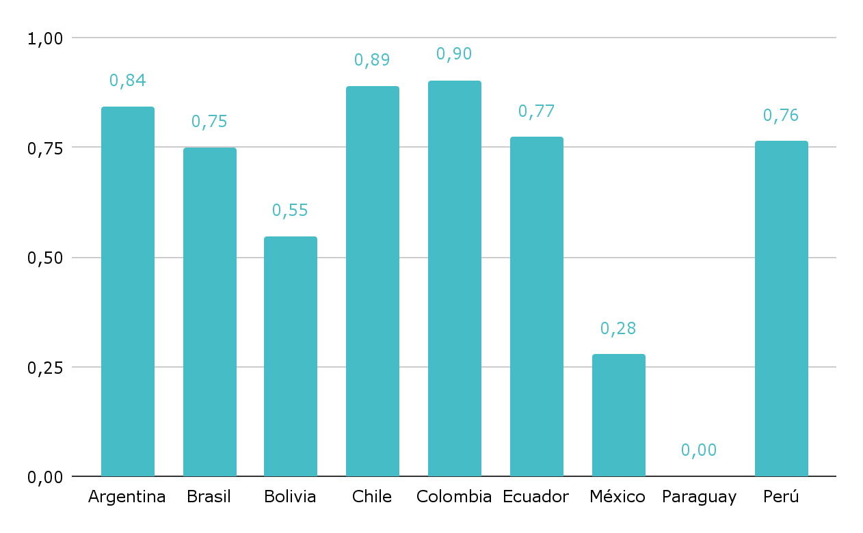
Fuente: Elaboración de Argentinos por la Educación en base a información oficial disponible a febrero de 2026.

Cuadro A17. Descomposición del índice de de datos educativos para la dimensión evaluaciones por país. Países seleccionados de la región.

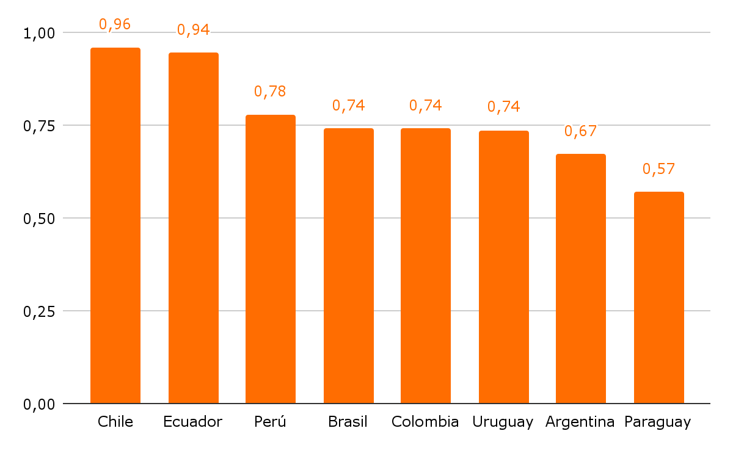
Fuente: Elaboración de Argentinos por la Educación en base a información oficial disponible a febrero de 2026.

Anexo
-
Cuadro A18. Descomposición del índice de de datos educativos para la dimensión datos nominales sobre ausentismo por país. Países seleccionados de la región.

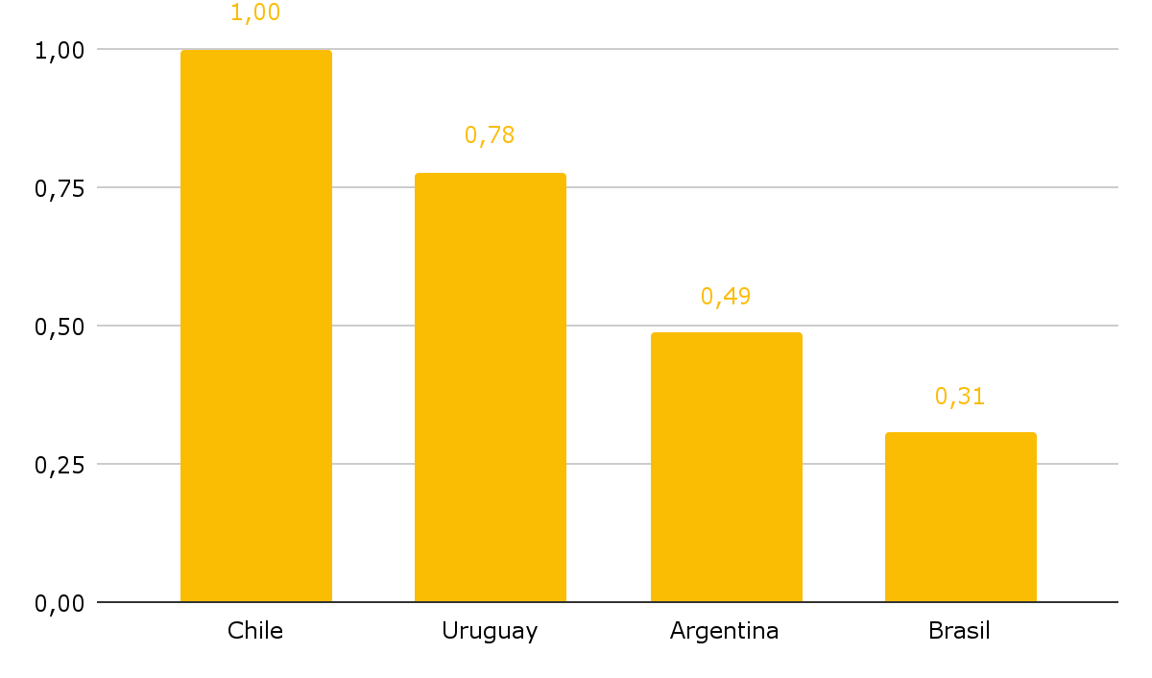
Fuente: Elaboración de Argentinos por la Educación en base a información oficial disponible a febrero de 2026..

Cuadro A19. Descomposición del índice de de datos educativos para el componente cobertura por país. Países seleccionados de la región.

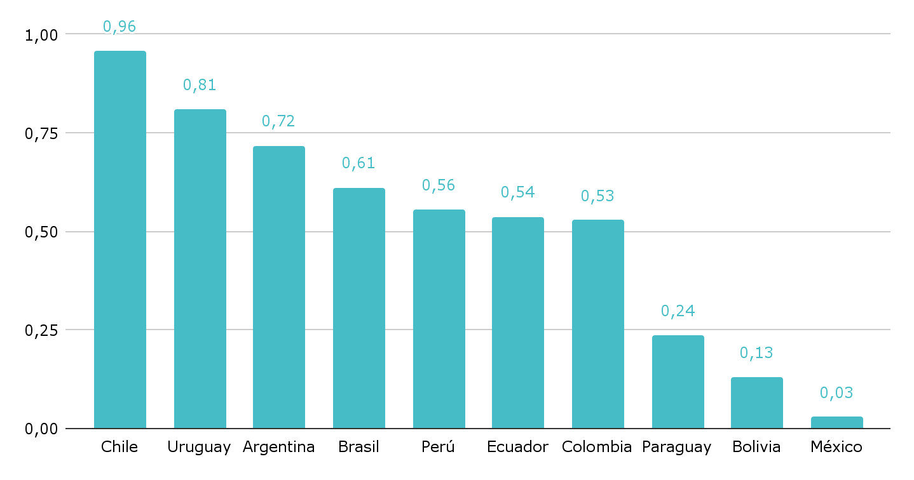
Fuente: Elaboración de Argentinos por la Educación en base a información oficial disponible a febrero de 2026.

Anexo
-
Cuadro A20. Descomposición del índice de de datos educativos para el componente frecuencia por país. Países seleccionados de la región.

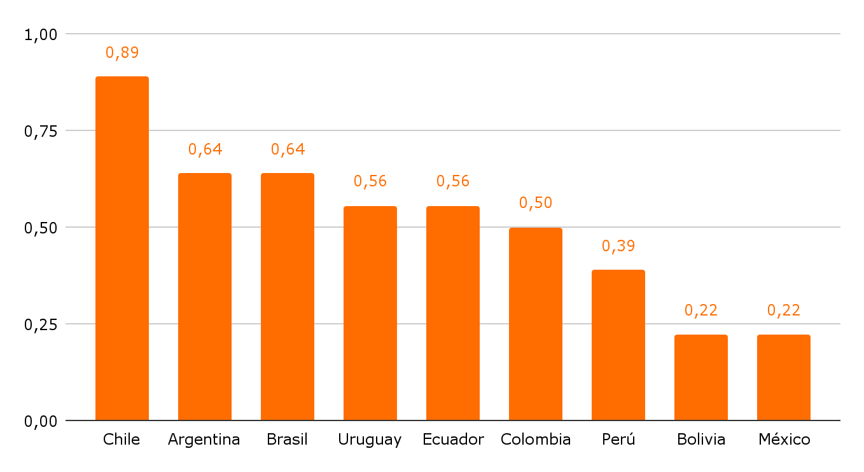
Fuente: Elaboración de Argentinos por la Educación en base a información oficial disponible a febrero de 2026.

Cuadro A21. Descomposición del índice de de datos educativos para el componente transparencia por país. Países seleccionados de la región.

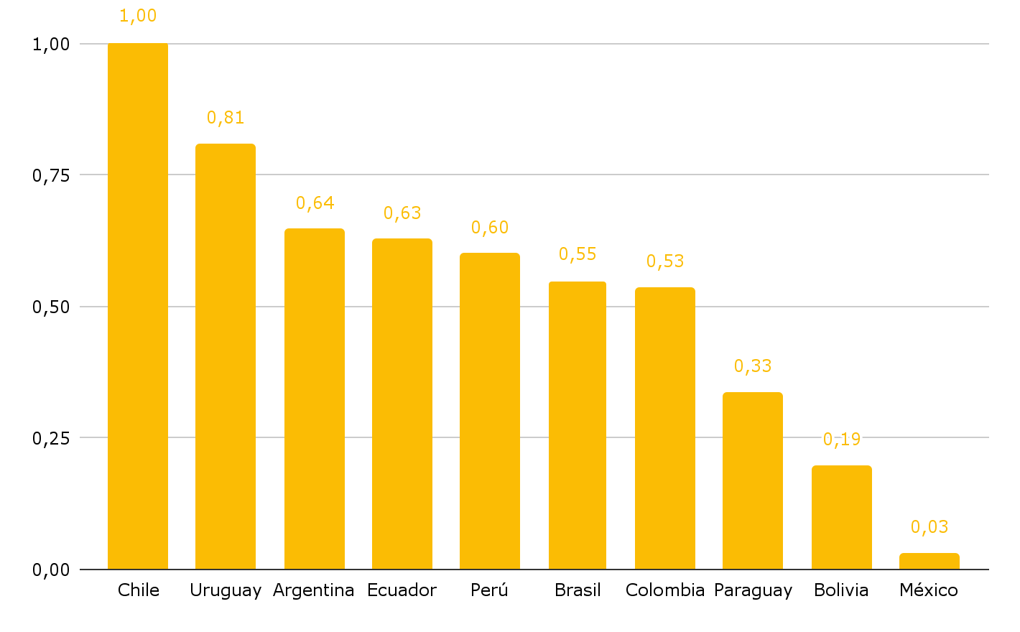
Fuente: Elaboración de Argentinos por la Educación en base a información oficial disponible a febrero de 2026.



